Міністерство освіти і науки України
Національний технічний університет України
«Київський політехнічний інститут імені Ігоря Сікорського»
Кафедра математичних методів системного аналізу

ЗВІТ
Про виконання лабораторних робіт
З дисципліни «Комп'ютерні мережі»

Виконав: ст. гр. ІС-ЗП91
Резнік К.В.
Прийняв: Кухарєв С.О.

Київ - 2020
Лабораторна робота 3

Хід роботи
1. Очистіть кеш DNS-записів:
2. Запустіть веб-браузер, очистіть кеш браузера
3. Запустіть Wireshark, почніть захоплення пакетів.
4. Відкрийте за допомогою браузера одну із зазначених нижче адрес:
http://www.ietf.org
5. Зупиніть захоплення пакетів.
6. Перегляньте деталі захоплених пакетів. Для цього налаштуйте вікно деталей пакету: згорніть деталі протоколів усіх рівнів крім DNS (за допомогою знаків +/).
7. Приготуйте відповіді на контрольні запитання 1-6, роздрукуйте необхідні для цього пакети.
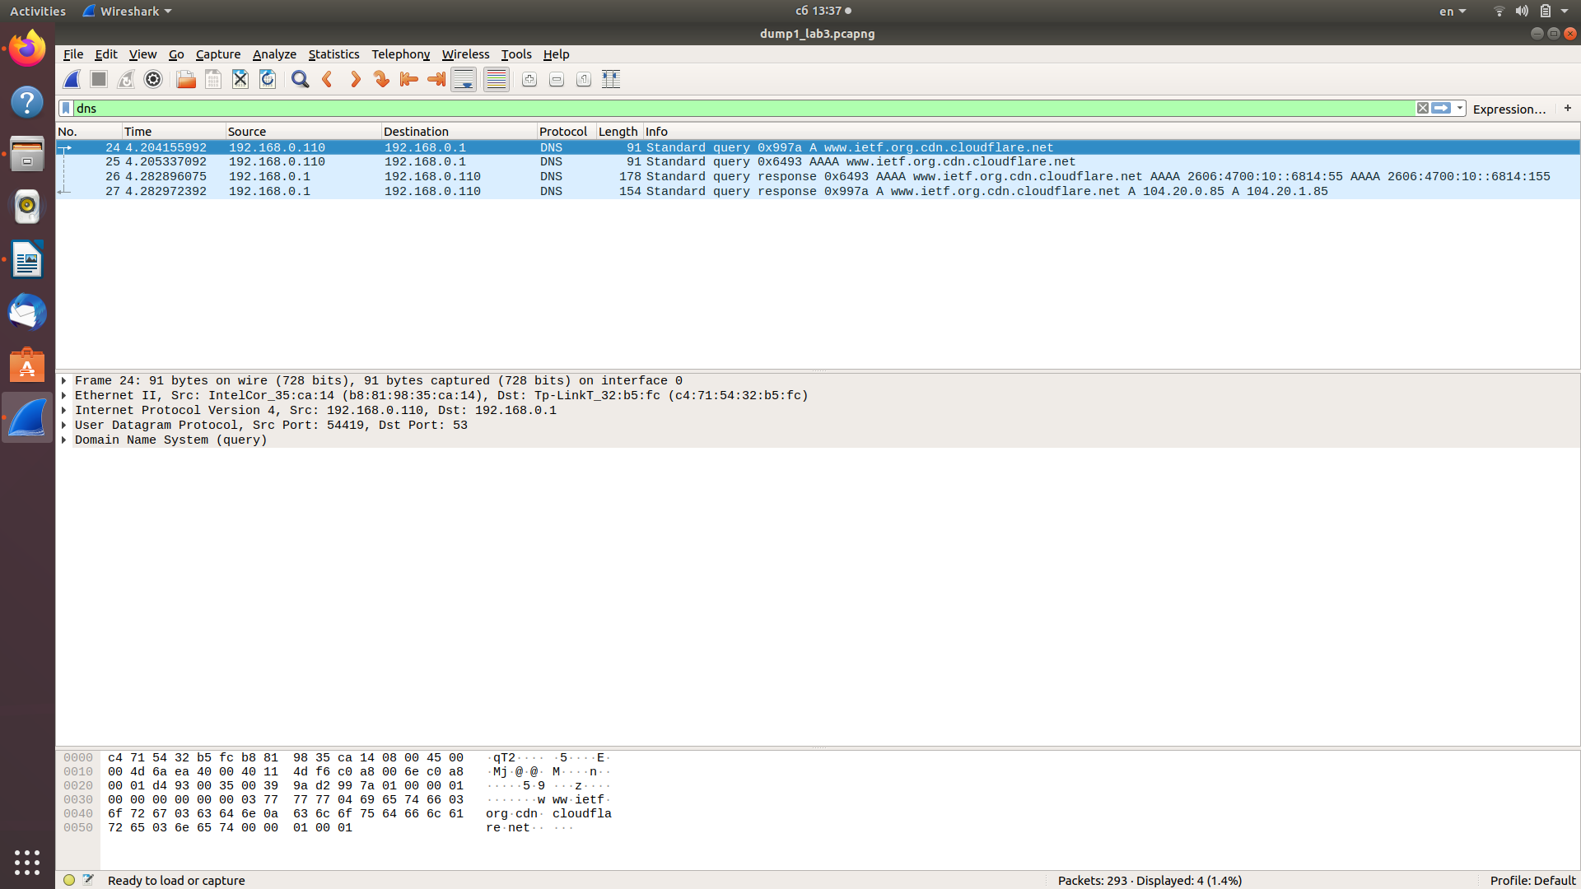
Мал. 1 –Результати запиту

8. Почніть захоплення пакетів
9. Виконайте nslookup для домену www.mit.edu за допомогою команди
nslookup www.mit.edu
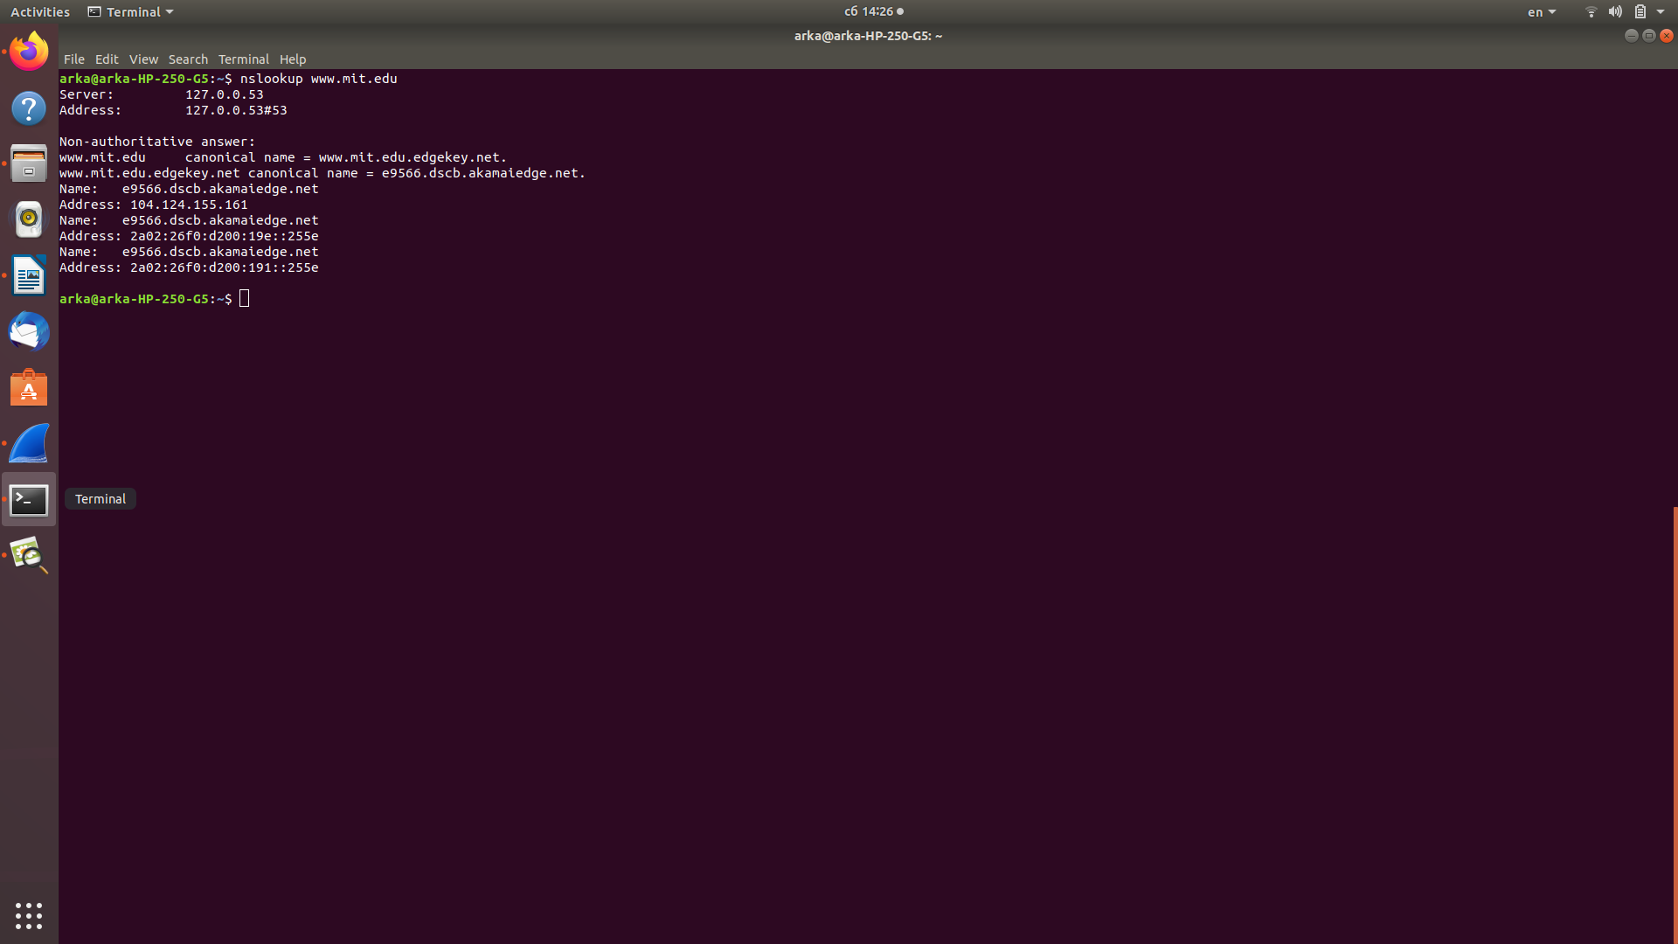
10. Зупиніть захоплення пакетів.
11. Приготуйте відповіді на контрольні запитання 7-10, роздрукуйте необхідні
для цього пакети. Утиліта nslookup відправляє три запити та отримує три
відповіді, така поведінка є специфічною, тому слід ігнорувати перші два
запити та перші дві відповіді
12. Почніть захоплення пакетів
13. Виконайте nslookup для домену www.mit.edu за допомогою команди
nslookup –type=NS mit.edu
14. Зупиніть захоплення пакетів
15. Приготуйте відповіді на запитання 11-13. При необхідності роздрукуйте деякі
захоплені пакети
16. Почніть захоплення пакетів
17. Виконайте nslookup для домену www.mit.edu за допомогою команди
a. nslookup www.mit.edu
18. Зупиніть захоплення пакетів.
19. Приготуйте відповіді на запитання 14-16. При необхідності роздрукуйте деякі
захоплені пакети
20. Приготуйте відповіді на запитання 16, 17. Роздрукуйте необхідні для цього
пакети.
21. Закрийте Wireshark

Контрольні запитання
1. Знайдіть запит та відповідь DNS, який протокол вони використовують, UDP або TCP? Який номер цільового порта запиту DNS? Який номер вихідного порта відповіді DNS?
- User Datagram Protocol, Src Port: 54419, Dst Port: 53
2. На який адрес IP був відправлений запит DNS? Чи є цей адрес адресом локального сервера DNS?
- Source: 192.168.0.110, Destination: 192.168.0.1(Спершу запит був відправлений за цією адресою)
- Локальна адреса IP на скріншоті знизу
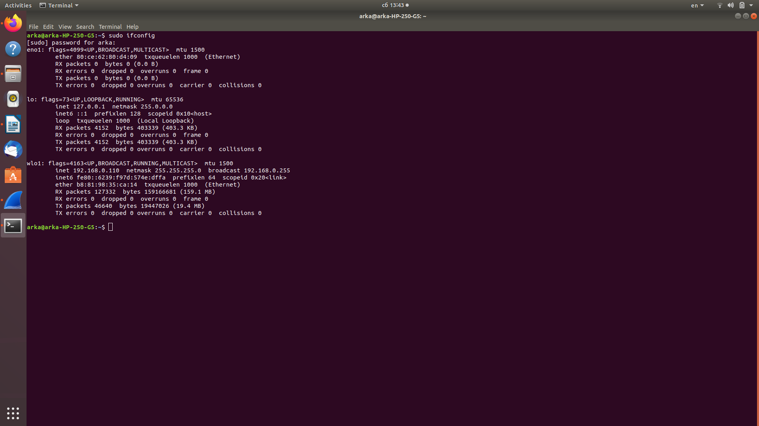
3. Проаналізуйте повідомлення із запитом DNS. Якого «Типу» цей запит? Чи Вміщує цей запит деякі можливі компоненти «відповіді»?
- Було отримано дві відповідь типу: Type: A (Host Address) (1)
- Також він вміщує компонент “відповіді”:[Response In: 27]
4. Дослідить повідомлення із відповіддю DNS. Яка кількість відповідей запропонована сервером? Що вміщує кожна з цих відповідей?
- 2 відповіді, кожна має такі поля: Name, Type, Class, Time to live, Data length, Address;
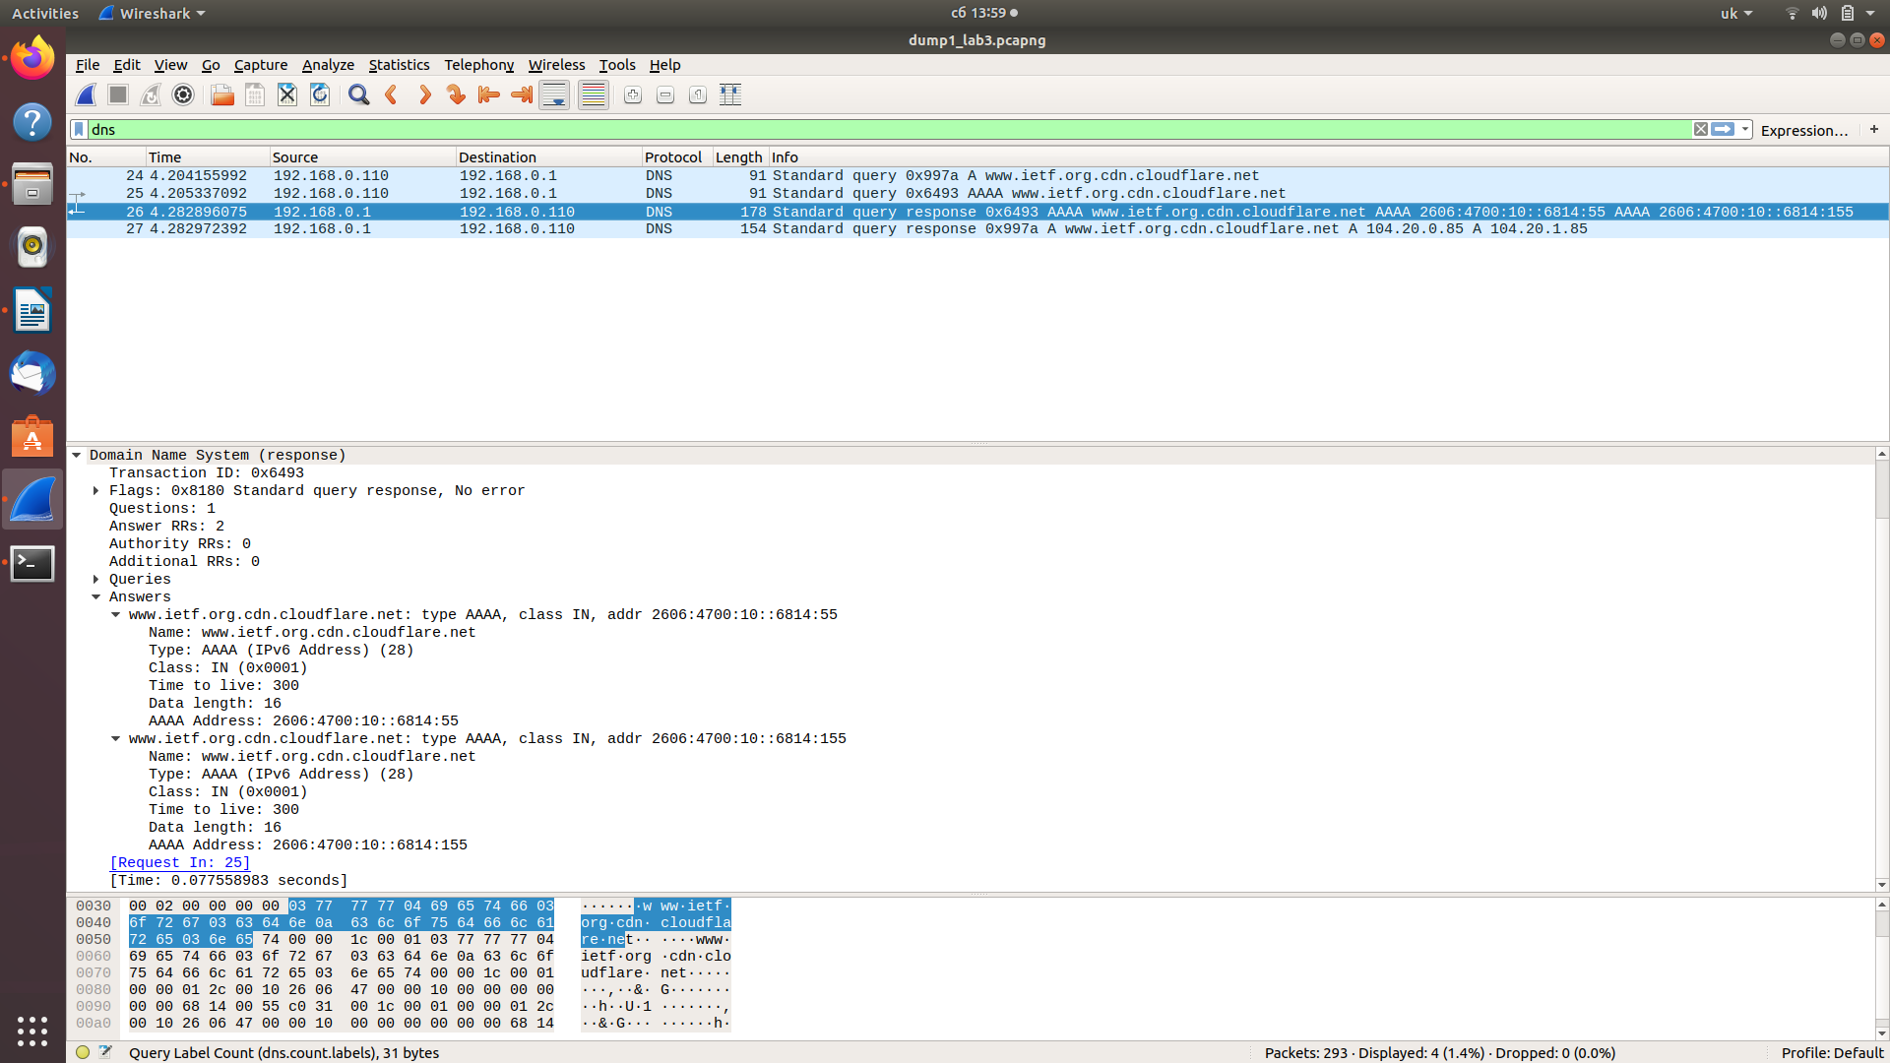
5. Проаналізуйте повідомлення TCP SYN, яке відправила ваша робоча станція після отримання відповіді сервера DNS. Чи співпадає цільова IP адреса цього повідомлення з одною із відповідей сервера DNS?
- Так, співпадає
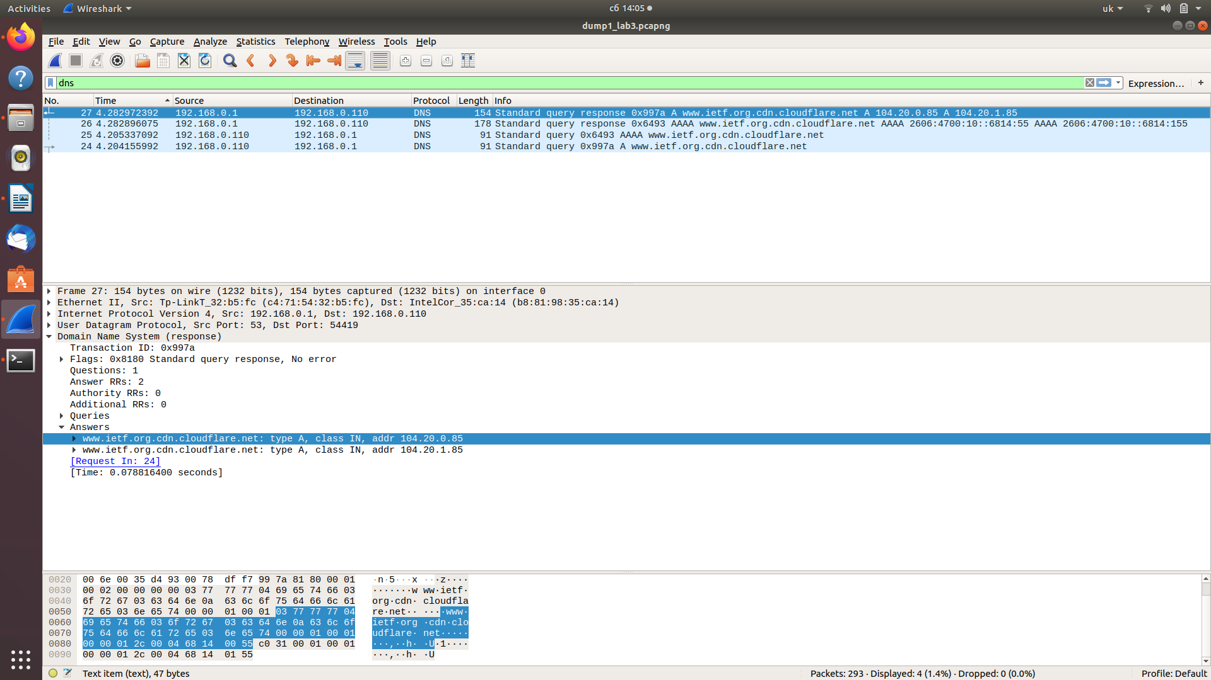

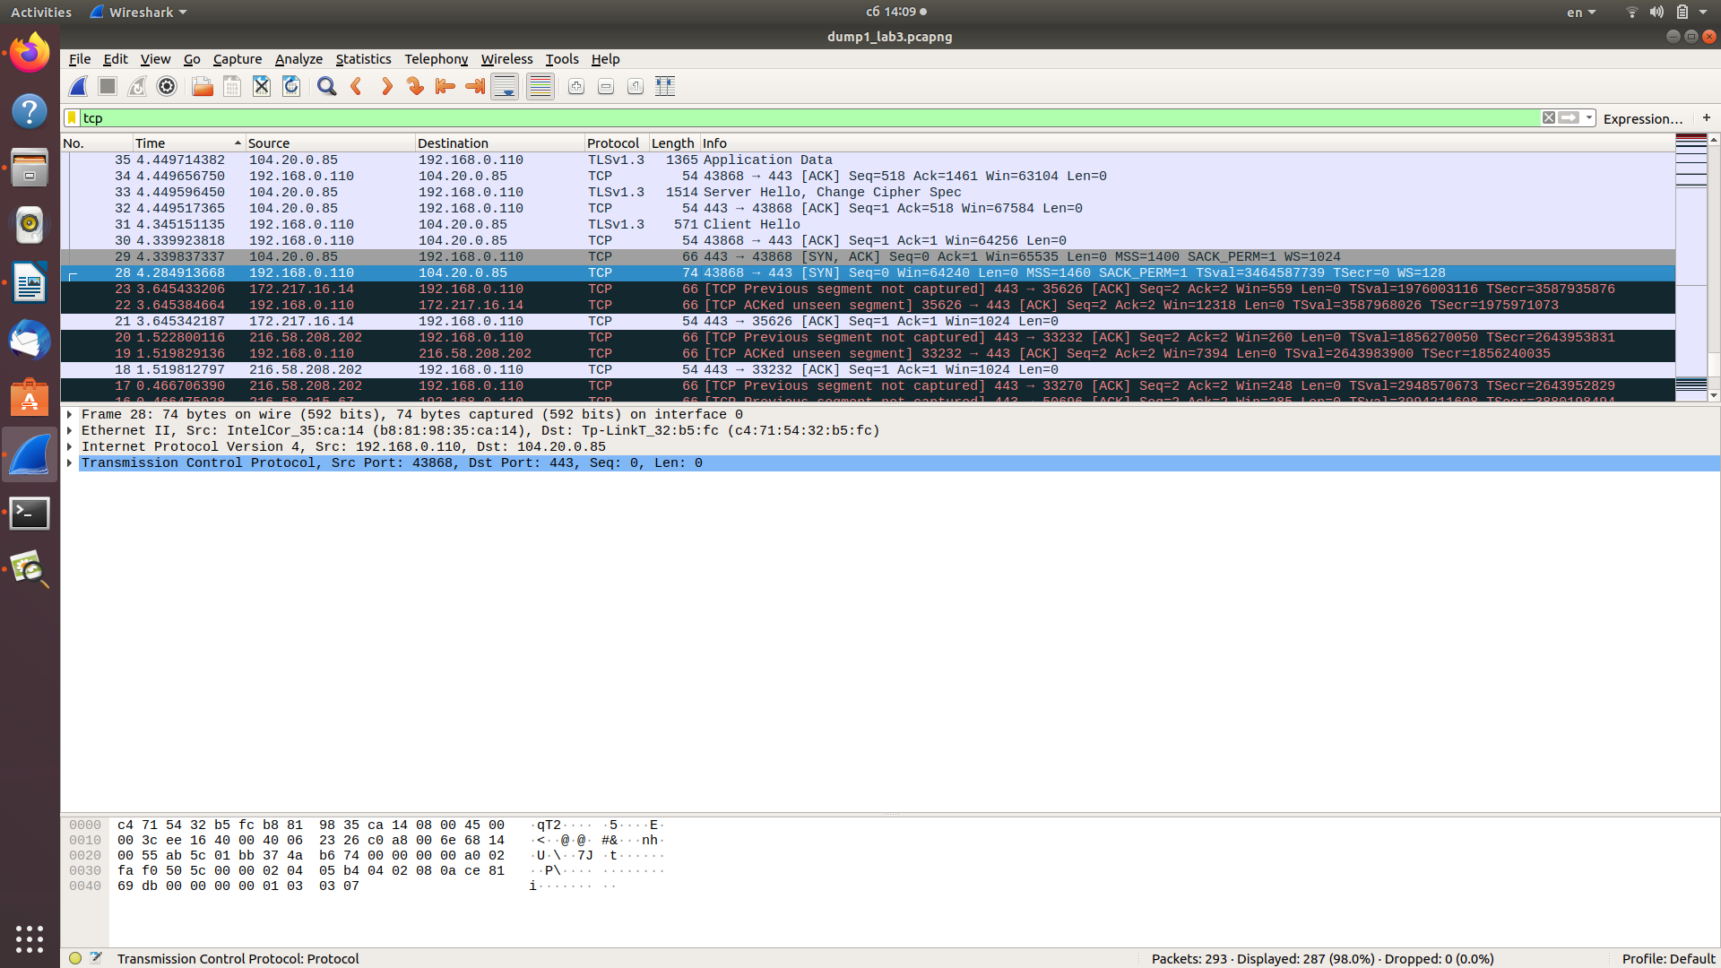

6. Чи виконує ваша робоча станція нові запити DNS для отримання ресурсів, які використовує документ, що отримав браузер?
- Так, був виконан ще один запит, Type AAAA.(для перетворення імені хоста). Інших запитів немає, можливо, через швидку зупинку Wireshark.
7. Яким був цільовий порт повідомлення із запитом DNS? Яким був вихідний порт повідомлення із відповіддю DNS?
- Запит: Source Port: 39600, Destination Port: 53
- Відповідь: Source Port: 53, Destination Port: 39600
8. На яку IP-адресу був направлений запит DNS? Чи є ця адреса адресою вашого локального сервера DNS за замовчанням?
- Destination: 192.168.0.110
- Так, це адреса мого локального сервера за замовченням
- inet 192.168.0.110 netmask 255.255.255.0 broadcast 192.168.0.255
9. Дослідіть повідомлення із запитом DNS. Якого «типу» був цей запит? Чи вміщує цей запит деякі можливі компоненти «відповіді»?
- Запит по UDP протоколу з посиланням на відповідь
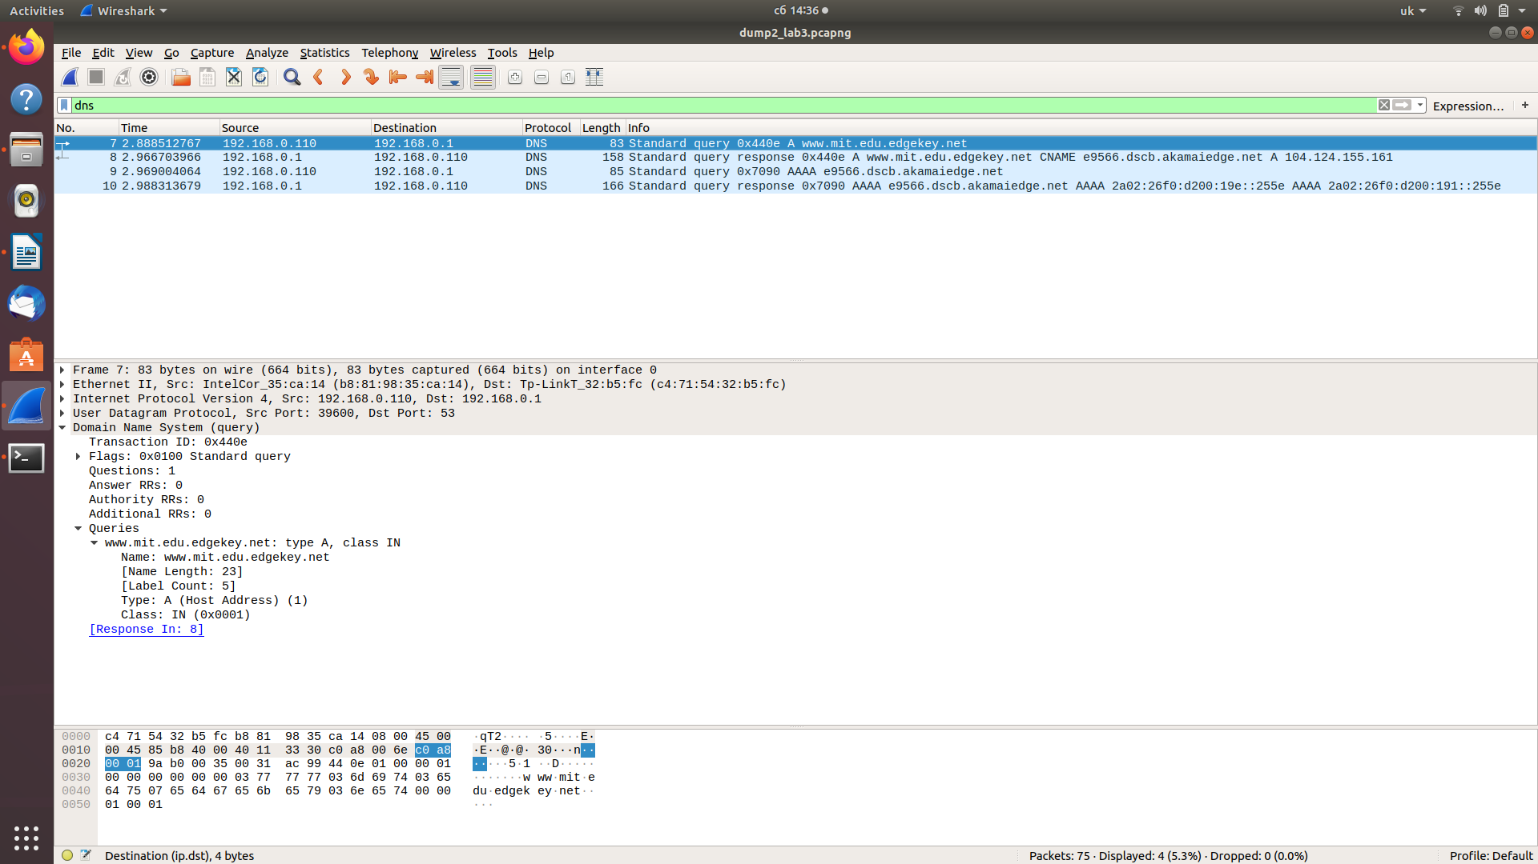
10. Дослідить повідомлення із відповіддю DNS. Скільки записів із відповідями було запропоновано сервером? З чого складається кожна із цих відповідей
- 2 записи із 2ма відповідями на вибір, кожна складається з таких значень:
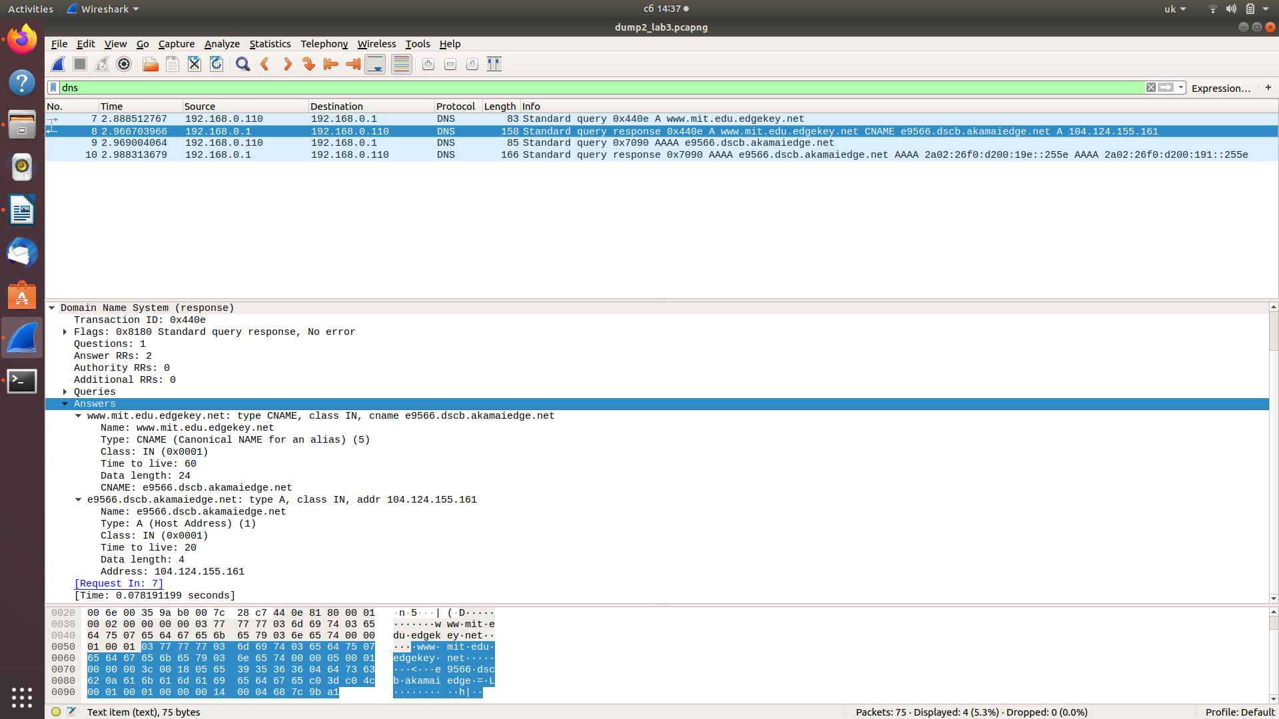
11. На яку IP-адресу був направлений запит DNS? Чи є ця адреса адресою вашого локального сервера DNS за замовчанням?
- Destination: 192.168.0.1– це є адреса локального сервера DNS за замовчанням
12. Дослідить повідомлення із запитом DNS. Якого «типу» був цей запит? Чи вміщує цей запит деякі можливі компоненти «відповіді»?
- Відповідь: Це був запит по UDP протоколу. Так, цей запит вміщує ссилку на відповідь: [Response In: 75]
13. Дослідить повідомлення із відповіддю DNS. Скільки записів із відповідями було запропоновано сервером? Які сервери DNS були запропоновані у відповіді? Сервери були запропоновані за допомогою доменного імені, адреси IP або й того й іншого?
- Було запропоновано одну відповідь типу А у Wireshark:
- ssl.gstatic.com: type A, class IN, addr 216.58.208.195
В терміналі також були запропоновані наступні відповіді:
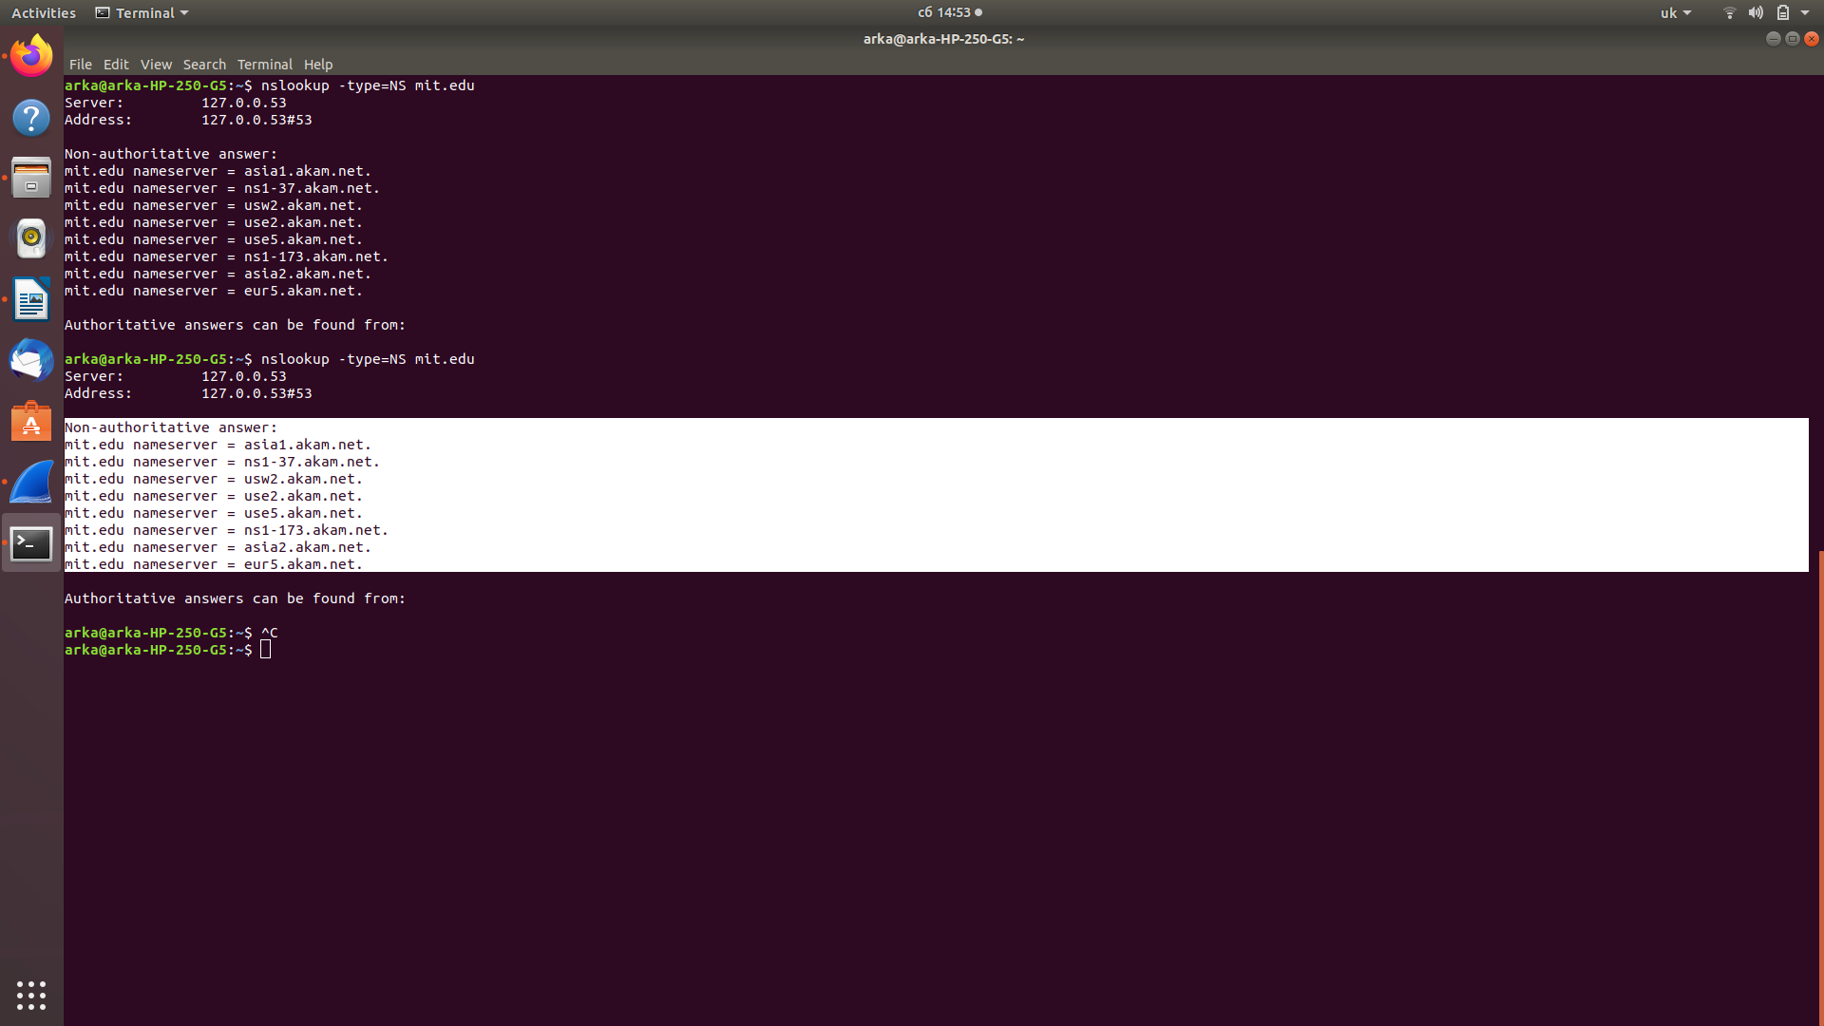

14. На яку IP-адресу був направлений запит DNS? Чи є ця адреса адресою вашого локального сервера DNS за замовчанням? Якщо ні, то якому доменному імені відповідає ця IP-адреса?
- Ні, під час здійснення сесії було зроблено 2 запити(Типу А та АААА), але обидва були направлені на локальну адресу:
- Source: 192.168.0.110, Destination: 192.168.0.1
15. Дослідить повідомлення із запитом DNS. Якого «типу» був цей запит? Чи вміщує цей запит деякі можливі компоненти «відповіді»?
Тип запиту А, вміщує посилання на відповідь
16. Дослідить повідомлення із відповіддю DNS. Скільки записів із відповідями було запропоновано сервером? З чого складається кожна з цих відповідей?
- 1 відповідь що вміщує такі дані
  - Name: ssl.gstatic.com
  - Type: A (Host Address) (1)
  - Class: IN (0x0001)
  - Time to live: 210
  - Data length: 4
  - Address: 216.58.208.195
  - [Request In: 94]

